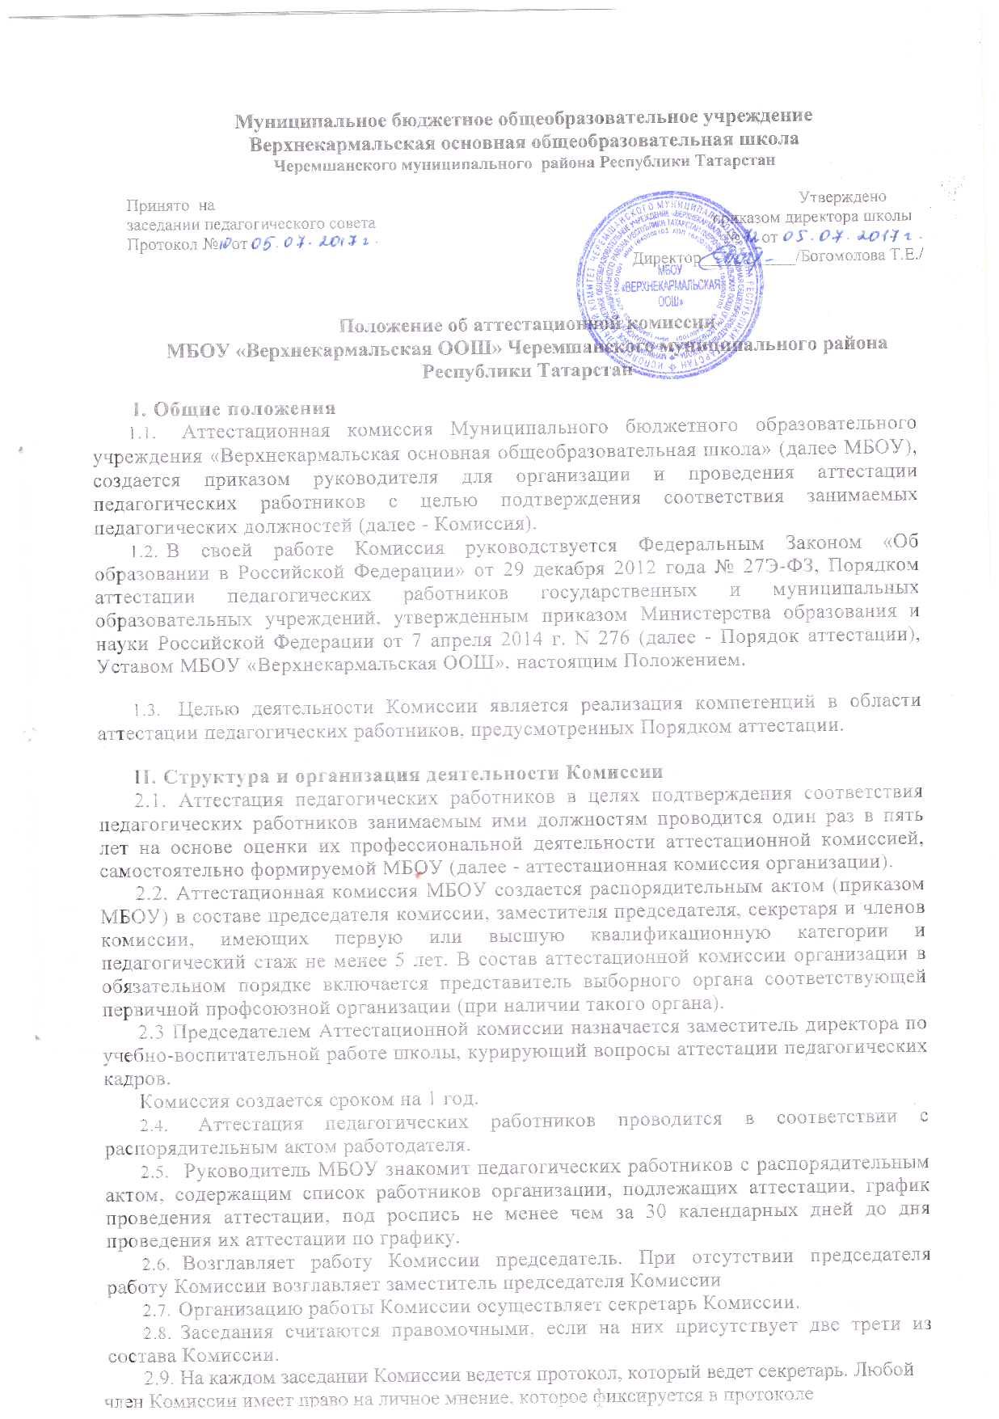

III. Порядок работы Комиссии
3.1 Комиссия заседает в соответствии с планом работы, утвержденным приказом руководителя МБОУ.
3.2. Протокол заседания Комиссии подписывается председателем и секретарем Комиссии.
3.3. Для проведения аттестации на каждого педагогического работника работодатель вносит в аттестационную комиссию организации представление.
3.4. В представлении содержатся следующие сведения о педагогическом работнике:
а) фамилия, имя, отчество (при наличии);
б) наименование должности на дату проведения аттестации;
в) дата заключения по этой должности трудового договора;
г) уровень образования и (или) квалификации по специальности или направлению подготовки;
д) информация о получении дополнительного профессионального образования по профилю педагогической деятельности;
е) результаты предыдущих аттестаций (в случае их проведения);
ж) мотивированная всесторонняя и объективная оценка профессиональных, деловых качеств, результатов профессиональной деятельности педагогического работника по выполнению трудовых обязанностей, возложенных на него трудовым договором.
3.5. Работодатель знакомит педагогического работника с представлением под роспись не позднее, чем за 30 календарных дней до дня проведения аттестации. После ознакомления с представлением педагогический работник по желанию может представить в аттестационную комиссию организации дополнительные сведения, характеризующие его профессиональную деятельность за период с даты предыдущей аттестации (при первичной аттестации - с даты поступления на работу).
При отказе педагогического работника от ознакомления с представлением составляется акт, который подписывается работодателем и лицами (не менее двух), в присутствии которых составлен акт.
3.6. Аттестация проводится на заседании аттестационной комиссии организации с участием педагогического работника.
Заседание аттестационной комиссии организации считается правомочным, если на нём присутствуют не менее двух третей от общего числа членов аттестационной комиссии организации.
В случае отсутствия педагогического работника в день проведения аттестации на заседании аттестационной комиссии организации по уважительным причинам, его аттестация переносится на другую дату, и в график аттестации вносятся соответствующие изменения, о чем работодатель знакомит работника под роспись не менее чем за 30 календарных дней до новой даты проведения его аттестации.
При неявке педагогического работника на заседание аттестационной комиссии организации без уважительной причины аттестационная комиссия организации проводит аттестацию в его отсутствие.
3.7 Аттестационная комиссия организации рассматривает представление, дополнительные сведения, представленные самим педагогическим работником, характеризующие его профессиональную деятельность (в случае их представления).
3.8. По результатам аттестации педагогического работника аттестационная комиссия организации принимает одно из следующих решений:
соответствует занимаемой должности (указывается должность педагогического работника);
не соответствует занимаемой должности (указывается должность педагогического работника).
3.9. Решение принимается аттестационной комиссией организации в отсутствие аттестуемого педагогического работника открытым голосованием большинством голосов членов аттестационной комиссии организации, присутствующих на заседании.
При прохождении аттестации педагогический работник, являющийся членом аттестационной комиссии организации, не участвует в голосовании по своей кандидатуре.
3.10. В случаях, когда не менее половины членов аттестационной комиссии организации, присутствующих на заседании, проголосовали за решение о соответствии работника занимаемой должности, педагогический работник признается соответствующим занимаемой должности.
3.11. Результаты аттестации педагогического работника, непосредственно присутствующего на заседании аттестационной комиссии организации, сообщаются ему после подведения итогов голосования.
3.12. Результаты аттестации педагогических работников заносятся в протокол (Приложение 2), подписываемый председателем, заместителем председателя, секретарем и членами аттестационной комиссии организации, присутствовавшими на заседании, который хранится с представлениями, дополнительными сведениями, представленными самими педагогическими работниками, характеризующими их профессиональную деятельность (в случае их наличия), у работодателя.
3.13.На педагогического работника, прошедшего аттестацию, не позднее двух рабочих дней со дня ее проведения секретарем аттестационной комиссии организации составляется выписка из протокола (Приложение 3), содержащая сведения о фамилии, имени, отчестве (при наличии) аттестуемого, наименовании его должности, дате заседания аттестационной комиссии организации, результатах голосования, о принятом аттестационной комиссией организации решении. Работодатель знакомит педагогического работника с выпиской из протокола под роспись в течение трех рабочих дней после ее составления. Выписка из протокола хранится в личном деле педагогического работника.
3.14. Результаты аттестации в целях подтверждения соответствия педагогических работников занимаемым ими должностям на основе оценки и профессиональной деятельности педагогический работник вправе обжаловать в соответствии с законодательством Российской Федерации.
3.15. Аттестацию в целях подтверждения соответствия занимаемой должности не проходят следующие педагогические работники:
а) педагогические работники, имеющие квалификационные категории;
б) проработавшие в занимаемой должности менее двух лет в организации, в которой проводится аттестация;
в) беременные женщины;
г) женщины, находящиеся в отпуске по беременности и родам;
д) лица, находящиеся в отпуске по уходу за ребенком до достижения им возраста трех лет;
е) отсутствовавшие на рабочем месте более четырех месяцев подряд в связи с заболеванием.
Аттестация педагогических работников, предусмотренных подпунктами “г” и “д” настоящего пункта, возможна не ранее чем через два года после их выхода из указанных отпусков.
Аттестация педагогических работников, предусмотренных подпунктом “е” настоящего пункта, возможна не ранее чем через год после их выхода на работу.
3.16. Аттестационная комиссия МБОУ дает рекомендации руководителю о возможности назначения на соответствующие должности педагогических работников лиц, не имеющих специальной подготовки или стажа работы, установленных в разделе “Требования к квалификации” раздела “Квалификационные характеристики должностей работников образования” Единого квалификационного справочника должностей руководителей, специалистов и служащих и (или) профессиональными стандартами, но обладающих достаточным практическим опытом и компетентностью, выполняющих качественно и в полном объеме возложенные на них должностные обязанности.
IV. Права и обязанности Комиссии
4.1 Комиссия имеет право:
- в необходимых случаях требовать дополнительную информацию в пределах компетенции;
-проводить собеседование с аттестующимися работниками.
  - Комиссия обязана:
-принимать решение в соответствии с действующим законодательством;
-информировать о принятом решении;
- осуществлять контроль исполнения принятых Комиссией решений и рекомендаций по результатам аттестации.

V. Права, обязанности и ответственность членов Комиссии
5.1 Члены Комиссии имеют право:
- вносить предложения на заседании Комиссии по рассматриваемым вопросам;
- высказывать особое мнение в случае несогласия с принимаемым решением и фиксировать его в протоколе заседания Комиссии;
- участвовать в обсуждении вопросов, предусмотренных повесткой Комиссии;
- принимать участие в подготовке решений Комиссии.
5.2 Члены Комиссии обязаны:
- присутствовать на всех заседаниях Комиссии;
- осуществлять свою деятельность в соответствии с принципами работы Комиссии;
- использовать служебную информацию только в установленном порядке.
5.3 Члены Комиссии несут ответственность за ненадлежащее исполнение своих обязанностей. В случае неисполнения своих обязанностей член Комиссии может быть исключен из состава Комиссии на основании ее решения, принятого большинством голосов.

Приложение 1

В аттестационную комиссию
Муниципального бюджетного
образовательного учреждения
«Верхнекармальская основная
общеобразовательная школа»

ПРЕДСТАВЛЕНИЕ

На ________________________________________________________________________
(Ф.И.О. педагогического работника, должность в соответствии с тарификацией и дата заключения по этой должности трудового договора, место работы)
_____________________________________________________________________________
_____________________________________________________________________________
Сведения об аттестуемом:

Образование__________________________________________________________________
(какое образовательное учреждение окончил, полученная специальность и квалификация, год окончания)
_____________________________________________________________________________
Стаж педагогической работы: ________________.
Стаж работы в данной должности: ___________.
Стаж работы в данном учреждении: ___________.

Повышение квалификации (за последние 5 лет)

Год окончания | Название учреждения | Образовательная программа | Количество часов

Информация о получении дополнительного профессионального образования по профилю педагогической деятельности____________________________________________________
_____________________________________________________________________________

Отраслевые награды, звания, ученая степень, ученое звание _____________________________________________________________________________

Результат предыдущей аттестации________________________________________________
(решение аттестационной комиссии, дата)
Мотивированная всесторонняя и объективная оценка профессиональных, деловых качеств, результатов профессиональной деятельности педагогического работника по выполнению трудовых обязанностей, возложенных на него трудовым договором:
Таблица
№ п/п | Показатели профессиональных, деловых качеств аттестуемого, результаты его профессиональной деятельности |  | Оценка руководителя |  |  |  | Невозможно оценить
 | Знание приоритетных направлений развития системы образования РФ, нормативных документов по вопросам обучения и воспитания детей и молодежи |  | 0 | 1 | 2 | 3
 | Участие в реализации программы развития образовательного учреждения (по направлению деятельности аттестуемого) |  | 0 | 1 | 2 | 3
 | Умение ставить цели и задачи в соответствии с возрастными и индивидуальными особенностями учащихся (воспитанников) |  | 0 | 1 | 2 | 3
 | Умение перевести тему занятия в педагогическую задачу |  | 0 | 1 | 2 | 3
 | Участие аттестуемого в мероприятиях, повышающих имидж образовательного учреждения (семинарах, научно-практических конференциях, круглых столах, сетевых сообществах, форумах и т.д.) |  | 0 | 1 | 2 | 3
 | Участие аттестуемого в конкурсах профессионального мастерства |  | 0 | 1 | 2 | 3
 | Наличие разработанной аттестуемым рабочей программы (методических и дидактических материалов) по предмету (курсу) и ее выполнение |  | 0 | 1 | 2 | 3
 | Владение современными технологиями (в том числе ИКТ), формами, приёмами, методами, средствами обучения |  | 0 | 1 | 2 | 3
 | Компетентность в учебном предмете или профессиональной сфере деятельности |  | 0 | 1 | 2 | 3
 | Умение организовать учебную (воспитательную) деятельность обучающихся (воспитанников) |  | 0 | 1 | 2 | 3
 | Ведение электронных форм документации, в том числе электронного журнала и электронных дневников обучающихся |  | 0 | 1 | 2 | 3
 | Организация самостоятельной деятельности обучающихся, в том числе исследовательской, реализация проблемного обучения |  | 0 | 1 | 2 | 3
 | Умение принимать решения в педагогических ситуациях |  | 0 | 1 | 2 | 3
 | Компетентность в субъективных условиях педагогической деятельности, знание учеников и учебных коллективов |  | 0 | 1 | 2 | 3
 | Использование в педагогической практике различных методов диагностики образовательных потребностей обучающихся |  | 0 | 1 | 2 | 3
 | Умение реализовать педагогическое оценивание |  | 0 | 1 | 2 | 3
 | Наличие положительной оценки деятельности педагога по итогам внутришкольного контроля |  | 0 | 1 | 2 | 3
 | Соблюдение прав и свобод обучающихся, умение поддержать учебную дисциплину, уважение человеческого достоинства, чести и репутации обучающихся |  | 0 | 1 | 2 | 3
 | Умение создавать условия обеспечения позитивной мотивации обучающихся (воспитанников) |  | 0 | 1 | 2 | 3
 | Наличие системы взаимодействия с родителями (лицами, их замещающими) |  | 0 | 1 | 2 | 3
 | Наличие обобщения опыта работы педагога на уровне образовательного учреждения |  | 0 | 1 | 2 | 3
 | Эмпатийность и социорефлексия |  | 0 | 1 | 2 | 3
 | Самоорганизованность |  | 0 | 1 | 2 | 3
 | Общая культура (в том числе коммуникативная) |  | 0 | 1 | 2 | 3
 | Выполнение правил по охране труда и пожарной безопасности |  | 0 | 1 | 2 | 3
 | Обеспечение охраны жизни и здоровья обучающихся (воспитанников) во время образовательного процесса |  | 0 | 1 | 2 | 3
 | Критерии оценивания:
 | 0 баллов – оцениваемый показатель отсутствует
 | 1 балл – показатель представлен в минимальном объеме
 | 2 балла – нормативно достаточный уровень показателя
 | 3 балла – высокий уровень оцениваемого показателя

Членство в профсоюзе работников народного образования и науки Российской Федерации с _______г. по настоящее время подтверждаю /не подтверждаю (нужное подчеркнуть).
Аттестацию на заседании аттестационной комиссии прошу провести в присутствии педагогического работника / без присутствия педагогического работника (нужное подчеркнуть).

Директор школы __________________ _____________________________
(личная подпись) (расшифровка подписи)
М.П.
«______»___________20___г.

С представлением и порядком аттестации ознакомлен(а) ___________________________
(дата) (подпись аттестуемого)

Согласен(а) на получение и обработку персональных данных в целях проведения аттестации на соответствие занимаемой должности
____________________________
(дата) (подпись аттестуемого)

Приложение 2
ПРОТОКОЛ
заседания аттестационной комиссии
_______________________________________________________
(наименование образовательной организации в соответствии с уставом)

от ______________ г. № 1

Количественный состав АК ___(чел.)
На заседании присутствовало ___членов АК
Отсутствовали: (ф.и.о. полностью, причина)

Повестка заседания.
1 .Об аттестации педагогических работников в целях подтверждения соответствия занимаемой должности:
__________________________________________________________________
(ф.и.о. полностью, должность)
__________________________________________________________________
(ф.и.о. полностью, должность)
Слушали:
__________________________________________________________________
(ф.и.о. полностью, должность)
Решили:
1.Ф.И.О. (полностью) соответствует занимаемой должности «_____________________»
(наименование должности)
2.Ф.И.О. (полностью) соответствует занимаемой должности «_____________________»
(наименование должности)
Количество голосов «за»_______ , «против» ____________

Председатель аттестационной комиссии _____________________ / _________
(Ф.И.О.) (подпись)
Заместитель председателя аттестационной комиссии___________ / _________
(Ф.И.О.) (подпись)
Секретарь аттестационной комиссии_____________________ / ____________
(Ф.И.О.) (подпись)
Члены аттестационной комиссии_____________________ / _______________
(Ф.И.О.) (подпись)

Приложение 3
Угловой штамп
образовательной
организации

ВЫПИСКА
из протокола заседания аттестационной комиссии
__________________________________________________
(наименование образовательной организации в соответствии с уставом)
__________________________________________
(заполняется индивидуально на каждого работника)

от _________г.
(дата подготовки выписки)

Ф.И.О.
(полностью) __________________________________________________________
соответствует (не соответствует занимаемой должности)
_____________________________________________________________________________________________(указать наименование должности «_____») - нужное выбрать

Председатель аттестационной комиссии _____________________ / _________
(Ф.И.О.) (подпись)
Заместитель председателя аттестационной комиссии___________ / _________
(Ф.И.О.) (подпись)
Секретарь аттестационной комиссии_____________________ / ____________
(Ф.И.О.) (подпись)
Члены аттестационной комиссии_____________________ / _______________
(Ф.И.О.) (подпись)

Дата проведения заседания АК __________ г.

Количество голосов «за»_______ , «против» ____________

Протокол заседания АК от ______ г. № ____

С решением аттестационной комиссии ознакомлен и согласен (не согласен) -
нужное подчеркнуть

___________ / _____________________
подпись расшифровка подписи

Дата ознакомления с выпиской ___________ 20___ г.



